ЭЛЕКТРИЧЕСКИЙ ТОК
Электрический ток - это упорядоченное движение заряженных частиц.
За направление тока принято направление движения положительных зарядов.
Электрический ток вызывает нагревание проводника. Вокруг проводника с током существует магнитное поле. Электрический ток способен оказывать химическое действие.
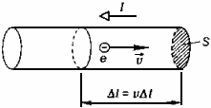
Сила тока - заряд, переносимый через поперечное сечение проводника в единицу времени:
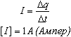
При токе 1 А через поперечное сечение проводника за 1 с проходит заряд 1 Кл.
Электрический ток возникает при наличии свободных заряженных частиц и электрического поля.
Концентрация свободных носителей заряда в проводниках существенно выше, чем в диэлектриках. Для создания стационарного электрического поля внутри проводника между его концами должна поддерживаться разность потенциалов. Если она длительное время остается неизменной, то по проводнику проходит постоянный электрический ток.
Закон Ома для участка цепи
Сила тока прямо пропорциональна приложенному напряжению U и обратно пропорциональна сопротивлению проводника R :
I=U/R
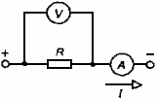
Сопротивление проводника равно 1 Ом, если при напряжении 1 В через него течет ток 1 А. Сопротивление R проводника прямо пропорционально его длине l и обратно пропорционально площади поперечного сечения S:
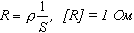
где ρ- удельное сопротивление материала
ПОСЛЕДОВАТЕЛЬНОЕ И ПАРАЛЛЕЛЬНОЕ СОЕДИНЕНИЯ ПРОВОДНИКОВ
При последовательном соединении двух проводников: I=I₁=I₂, U=U₁+U₂
Разделив второе равенство на первое, получаем: 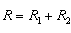

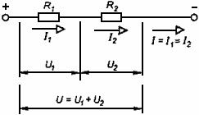
При параллельном соединении двух проводников:
I=I₁+I₂, U=U₁=U₂
Разделив первое равенство на второе, получаем:
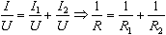
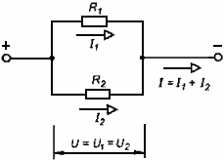

РАБОТА И МОЩНОСТЬ ПОСТОЯННОГО ТОКА
При прохождении тока через проводник происходит его нагревание, значит электрическая энергия переходит в тепловую.
Работа электрического поля по перемещению заряда ∆ q из одной точки в другую равна произведению напряжения U между этими точками на величину заряда
Учитывая, что получаем:

Итак, энергия, выделяющаяся при протекании тока на участке цепи, пропорциональна силе тока, напряжению и времени.
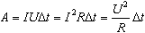
Так как U = IR , то pазделив последнее равенство на t, получаем выражения для мощности электрического тока:
